79-летию Победы посвящается

Квест

«Дети-герои Великой
Отечественной войны»
(А как поступил бы ты?)

Школа № ___
Ученик/ца класса
Фамилия ______________________________
Имя ______________________________________

Иванец Анатолий Александрович
Учитель истории и обществознания, МАОУ СОШ № 66
Среднее общее образование
Представляем вашему вниманию квест «Дети-герои Великой Отечественной войны», разработанный к 79-летней годовщине со дня Победы советского народа в Великой Отечественной войне с целью увековечения памяти защитников Отечества.
Дорогие ребята! Сегодня мы с вами совершим путешествие в прошлое. Мы встретимся с ребятами такими же, как вы. Эти мальчишки и девчонки росли в самых обычных семьях, ходили в школу, дружили, ссорились, мирились, бегали, играли, веселились, чем-то увлекались, но однажды их детство прервалось - в их двери постучалась война, которая принесла страдания и боль в каждый дом. Отцы, деды, братья - уходили на фронт, дома бомбили, людей расстреливали. В сердце каждого из них рождалось одно чувство: защитить, защитить во чтобы-то ни стало свою Родину, уничтожить проклятого врага, доставившего столько горя и страданий. Однако маленьких бойцов не брали на фронт - тогда они тайком уходили в партизаны, а оставшиеся в городах, селах и деревнях дети могли помогать и в тылу, работая в полях, на заводах, фабриках.
Этот квест расскажет вам о самоотверженности, героизме маленьких граждан нашей страны в трудные военные годы.
Квест построен в виде рассказа. Читая его, ты погружаешься в атмосферу того времени. По ходу рассказа ты будешь встречать задания, которые нужно выполнить. Все задания выполняй обдуманно, заглядывай в интернет, используя ссылки, данные в приложении №1 к квесту. Помни, ты являешься продолжателем дела твоих прадедов.

В добрый путь!

Раннее утро. Маша и Коля тихо спали в своих кроватках. Первые лучи солнца уже проникли в комнату и выглядывали из-за занавески, собравшись пощекотать ребят. На сегодняшний день у детей были грандиозные планы: пойти с мамой погулять в парк, покататься на аттракционах, поесть мороженое.
Сквозь сон Маша услышала какой-то свист, а потом резких звук и оглушительный грохот. Она вскочила с кровати. Коля стоял у окна и с ужасом глядел на улицу. Не сговариваясь, дети бросились в комнату к родителям. Дверь была приоткрыта. Заглянув в комнату, они замерли, так как перед ними зияла огромная дыра, сквозь которую они увидели небо и черный дым. Было 22 июня 1941 года, 4 утра. Так началась Великая Отечественная война.
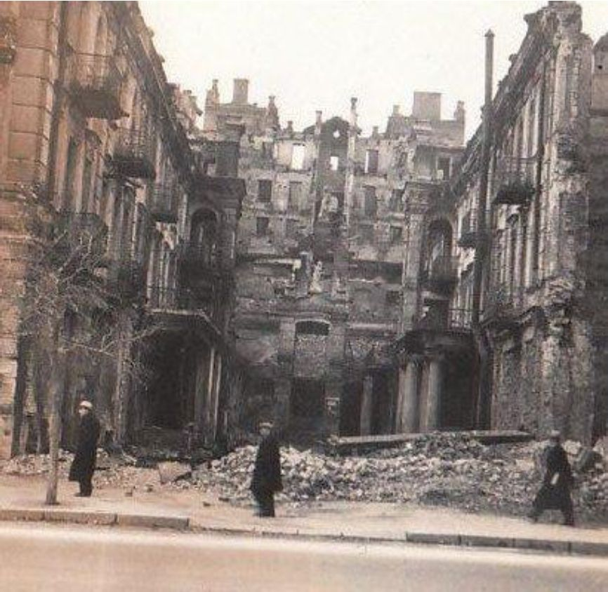
22 ИЮНЯ
Все на рассвете мирно спали,
Ночь таяла как будто тень,
И жители Земли ещё не знали Какой рождался страшный день.
Не знали, что в двадцатом веке
Он станет самым чёрным днём, От крови покраснеют реки,
Земля опалится огнём.
Тот день всю жизнь на «до» и «после»
Разделит раз и навсегда,
Никто не мог представить вовсе,
Что в этот день придёт война...
(отрывок стихотворения. Наталья Андриянова-Сергеева)
Маше было 10, а Коле 13 лет.
Выбежав на улицу, они услышали со всех сторон: «Война! Война! Война!».
По радио они узнали, что в то утро на Советский Союз напала
(напиши название страны). И ещё они узнали, что возглавлял эту страну: _______________ (напиши, как звали диктатора).
Чувство злости, обиды, несправедливости захлестнуло Колю. Он никак не мог понять, как так? Что случилось, почему началась война?
Он спрашивал у взрослых «Кто такие фашисты? Почему они решили напасть на нашу страну?». Для него было важно понимать и разбираться в случившемся.

- И вот однажды, когда Маша и Коля, прятались от бомбёжки в бомбоубежище, они услышали от седовласого мужчины рассказ. Мужчина рассказал, что Адольф Гитлер считает, что существует только одна достойная раса - арийцы, а все остальные жители Земли должны превратиться в рабов, либо быть уничтожены. Он стремится завоевать «жизненное пространство» для установления политической гегемонии. А фашизм — это политическая идеология, которая основана на воинствующем нацизме и милитаризме, использующая для поддержания своего господства методы насилия, и опирающаяся на силовые структуры, которая насаждает ненависть к внутренним и внешним врагам. Фашисты жестко подавляют инакомыслящих и отрицают демократию и права человека.
-Так вот почему фашисты пришли на нашу землю, чтобы захватить и установить свой порядок!? - сказал возмущенно Коля.
- Да, - ответил седовласый мужчина и замолчал.
А там, на улице, раздавались взрывы, и каждый раз дети вздрагивали и прижимались ближе друг к другу.
Не мог поверить Коля, что существует такая страшная идеология. С каждым днём в нём возрастало желание бороться с этим режимом. Вся его детская душа была против такого насилия. Он ещё не понимал как, но уже хотел хоть чем-то помочь своей стране, своему народу.
Порыв Коли был в сердцах каждого гражданина нашей страны. Все от мала до велика хотели одного - защитить свою страну, свой народ от фашистов захватчиков, выгнать их из нашей страны, освободить всех от их влияния, чтобы все жили полноценной жизнью и не были ничьими рабами!
И вот однажды утром он подошёл к Маше и с серьёзным лицом сказал:
- Маша, я ухожу на фронт. Ты за меня не переживай, всё будет хорошо, - его голос звучал очень уверенно, - а тебя я сейчас отведу к тёте Кате, ты пока у нее поживёшь.
Маша даже не знала, что сказать, она чувствовала, что иначе он не мог поступить, что этот выбор сделан им не случайно, а обдуманно. Она крепко обняла брата, и они вышли.
На фронт и в партизанские отряды уходило много детей. Война искалечила тысячи детских судеб, отняла светлое и радостное детство. Дети войны, как могли, приближали победу в меру своих, хоть и маленьких, хоть и слабых, сил.

Задание 1. Посмотри на портреты детей. Это лишь несколько из тех, кто пошёл сражаться наравне со взрослыми. Подпиши под портретами имя, фамилию ребенка, год и место его рождения.

ДЕТИ – ГЕРОИ ВОЙНЫ. ВЕЧНАЯ ПАМЯТЬ.
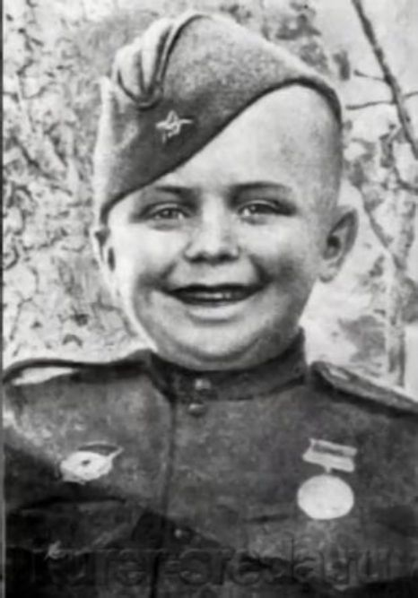 | 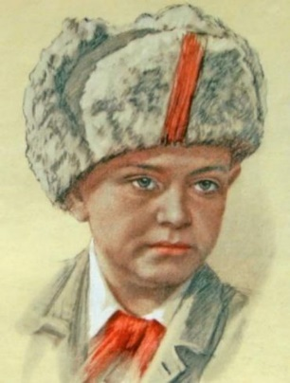
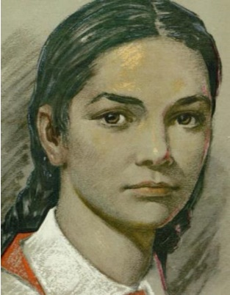 | 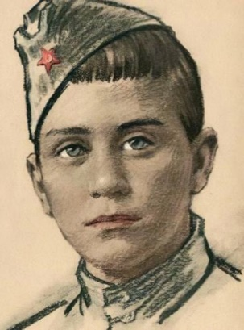

ПОДВИГИ ДЕТЕЙ-ГЕРОЕВ ВЕЛИКОЙ ОТЕЧЕСТВЕННОЙ ВОЙНЫ
Задание 2. Прочитай историю мальчика и девочки. Напиши, как их звали. Эти дети есть в списке детей, чьи портреты ты увидел на предыдущей странице.
ПОДВИГ МАЛЬЧИКА
31 января 1936 года в деревне Грынь Калужской области родился один мальчик. Отец его умер еще до войны, а мать и старшего брата расстреляли гитлеровцы. Когда немцы пришли в деревню, все жители убежали в лес, вместе с ними и наш герой. В лесу он жил несколько дней, когда его голодного и замёрзшего нашли разведчики 142-го гвардейского стрелкового полка. Так он стал сыном полка, ему было 5 лет.
Солдаты сшили для него военную форму и кожаные сапоги, выдали бинокль. Юному партизану поручали вполне посильную службу: он носил бойцам почту и доставлял патроны. Это был веселый и спокойный мальчик, никогда не жаловался по пустякам. Однажды он разносил солдатам газету «Красная звезда» и заметил, что за скирдами сена кто-то скрывается. Об этом он сообщил командиру, и тот послал разведчиков. Вскорости они привели двух немецких корректировщиков артиллерийского огня. Так он помог взять в плен двух гитлеровских солдат. За бдительность мальчик получил свою первую благодарность от командира.
Вместе со своим подразделением маленький солдат участвовал в обороне Сталинграда. И даже получил медаль «За боевые заслуги». Он спас жизнь своему названному отцу и нескольким офицерам. За время боевых действий мальчик был несколько раз ранен и несколько раз оказывался в опасных для жизни ситуациях.

ПОДВИГ ДЕВОЧКИ
Эта девочка родилась в Белорусской ССР 28 декабря 1931 г. В 1941 году после начала войны во время эвакуации Могилёвского детского дома, в котором она жила, она сошла с поезда и отправилась на фронт. Ей не было ещё и 10 лет, когда она стала разведчицей в партизанском отряде.
Однажды ей и мальчику Ване поручили развесить в оккупированном городе Витебск красные флаги, чтобы поддержать оставшихся в городе жителей и советских военнопленных и показать им, что борьба продолжается. За ночь ребята установили флаги на ж/д вокзале, училище и фабрике. Когда дети уходили в лес, их поймали фашисты, доставили в штаб, и начали допрашивать и пытать. Потом их повели на расстрел. Девочке повезло: изможденная пытками, она за секунду до выстрела упала в обморок, а Ваню фашисты расстреляли. Её нашли партизаны и выходили.
Юной разведчице дали новое задание. Нищенкой она бродила по улицам села Балбеки, запоминая расположения фашистов, укреплений и боевой техники. Благодаря этим сведениям партизаны успешно атаковали врага. Девочка участвовала в этом сражении. В другой раз она смогла заминировать и взорвать мост. Однако фашисты поймали ее, долго пытали: выжгли звезду на спине, обливали ледяной водой на морозе, бросали на раскаленную печь. Но не добившись от нее ни слова, бросили ее умирать на мороз. Девочку нашли и спасли местные жители. Ее выходили, отправили в госпиталь. А после госпиталя, когда закончилась война, девочка продолжала служить Родине, работая на заводе.

А что же наша Маша? Она, обеспокоенная происходящим, не могла оставаться в стороне, прятаться и быть безразличной. Её сердце было переполнено желанием действовать, помогать. «Хоть что-то, но я должна сделать, должна помогать!» - говорила она себе.
Однажды по радио она услышала обращение Аркадия Гайдара к детям- тимуровцам, где он призывал помогать своей стране, солдатам. Маша как ответственная девочка тоже решила в своем городе создать такой отряд.

Задание 3. Напиши, что ты знаешь о тимуровских отрядах? Чем они занимались?

______________________________________________________________________________________________________________________________________________________________________________________________________________________________________________________________________________________________________________________________________________________________________________________________________________________________________________________________________________________________________________________________________

Однажды Маша получила письмо от брата. Он писал, что жив, что помогает солдатам, что был ранен, но сейчас уже выздоровел и опять в строю. Маша очень гордилась своим братом и хотела быть похожей на него.
В тылу женщины и дети работали на заводах, фабриках, в полях, больницах. Это был тяжелый труд, без выходных и перерывов на обед. В холоде и голоде беспрерывно и бесперебойно детские пальчики прикручивала мелкие детали к боевой технике. Но разве можно было жаловаться, разве можно было подумать, чтобы уйти, прекратить, ведь от их работы зависел успех нашей Армии, успех ее брата и отважного партизанского отряда, в который он вступил. Изможденные они приходили домой, съедали кусочек хлеба, запивая его водой, и ложились спать, чтобы на следующий день опять идти в бой, свой тыловой бой.
Каждый ребенок понимал, что его вклад в общее дело может принести пользу и приблизить победу.
Жители города каждый день получали похоронки. Но несмотря на это никто не опускал руки. В своих сердцах они с нежностью берегли память о своих родных и знакомых, отдавших жизнь за их счастье и свободу.
Каждый человек хранит в своем сердце добрые дела, поступки. Видя, как поступали другие, у него возникает желание подражать им, быть достойным продолжателем великих подвигов своих отцов и матерей.

Помните! Через века, через года, - помните!
О тех, кто уже не придет никогда, - помните!
Не плачьте! В горле сдержите стоны, горькие стоны.
Памяти павших будьте достойны! Вечно достойны!
Хлебом и песней, мечтой и стихами, жизнью просторной,
Каждой секундой, каждым дыханьем будьте достойны!
(отрывок стихотворения. Роберт Рождественский)

Задание 4. Напиши, каким примером для тебя могут послужить дети-герои Великой Отечественной войны.

______________________________________________________________________________________________________________________________________________________________________________________________________________________________________________________________________________________________________________________________________________________________________________________________________________________________________________________________________________________________________________________________________

Каждый уголок нашей страны помнит своих героев.

Задание 5. Какие памятники детям-героям Великой Отечественной войны ты знаешь? Напиши, в каком городе и кому поставлен памятник.

______________________________________________________________________________________________________________________________________________________________________________________________________________________________________________________________________________________________________________________________________________________________________________________________________________________________________________________________________________________________________________________________________

Коля и Маша прошли войну. Они оба повзрослели за четыре бесконечных года. Война закончилась, они пошли учиться, получать профессию и работать на благо своей Родины, которую нужно было отстраивать, поднимать из руин и делать ее еще лучше, чем она была раньше. Новая жизнь впереди, но Коля и Маша хорошо помнили, что произошло за эти четыре года. Они помнили своих друзей, которых потеряли, помнили героев, которые ценою своей жизни помогали выжить им. Они не забыли, кто были те захватчики, которые покусились на свободу и жизнь страны. Разве можно это забыть? Надо сделать всё, чтобы такого ужаса никогда не повторилось, чтобы их детям не пришлось идти в партизаны, стрелять, вместо учебы работать на заводе без сна и отдыха голодными и замерзающими. Чтобы не жить в страхе, не бояться за своих родных и близких.
Вместе с друзьями Коля участвовал в поисках пропавших бойцов, строил памятники в честь подвига своего народа и его героев. Маша ездила с отрядом пионеров, собирала имена ушедших на войну солдат, записывала рассказы людей о том, с чем они столкнулись во время войны. Она сама решила записать всё, что случилось с ней, чтобы рассказать своим детям, передать внукам и правнукам память о прошлом, и дать им пример того, как хранить память. Коле было важно, чтобы люди помнили, кто такие фашисты и нацисты, чтобы люди задумались, почему какому-то народу пришла в голову мысль, что он имеет больше прав, чем все другие народы, и может уничтожать других, как можно было прийти к такой страшной жестокой идеологии. Он изучал историю, старался разобраться, что заставило людей поверить в фашизм, что делать, чтобы такая идеология больше не повторилась в мире. Ведь она несёт разрушения и смерть всем, даже самим людям, которые следуют этой идеологии.

Задание 6. А как ты мог/могла бы продолжить сохранять память о нашей истории?

______________________________________________________________________________________________________________________________________________________________________________________________________________________________________________________________________________________________________________________________________________________________________________________________________________________________________________________________________________________________________________________________________

Задание 7. Напиши, какой ты видишь нашу страну в будущем? Как ты будешь участвовать в том, чтобы страна процветала, развивалась и преумножалась?

____________________________________________________________________________________________________________________________________________________________________________________________________________________________________________________________________________________________________________________________________________________________________________________________________________________________________________________________________________________________________________________________________
Приложение № 1
к квесту «Дети-герои Великой Отечественной войны»
СПИСОК интернет-ресурсов, в которых можно почерпнуть информацию
Пионеры герои - https://letopis-muzhestva.rgdb.ru/pionery/2
Подвиг мальчика - https://nhero.ru/serezha-aleshkov-aleshkin/
Подвиг девочки - http://safe-rgs.ru/2668-pionery-geroi-samaya-molodaya-nadya-bogdanova.html
Обращение Аркадия Гайдара -
https://www.youtube.com/watch?v=k8FGymGT2Qc
История тимуровских отрядов - http://pcpi-plechanova.blogs.donlib.ru/jekskurs-v-proshloe-timurovskoe-dvizhenie-stranicy-istorii-i-vozrozhdenija/
Клятва тимуровца - https://www.youtube.com/watch?v=Md15kh370Oo
Фильм про Валю Котик и Зину Портнову - https://www.youtube.com/playlist?list=PLTjYXqQ1qBkXRTmaGuFr6pJYoHuoaTo_u
Фильм «Тимур и его команда» - https://www.youtube.com/watch?v=km79CrMf7iI

Приложение № 2
к квесту «Дети-герои Великой Отечественной войны»
Рекомендации по проведению квеста
Квест может быть размещен на листах А4. Печать двусторонняя, цветная. Левый край необходим для скрепления.
Квест рекомендован для учащихся 5 - 11 классов. Вместе с тем, каждый учитель, классный руководитель, самостоятельно принимает решение о том, для каких классов подходит данный квест.
Цель. Сформировать у учащихся патриотическую позицию на ярких примерах героизма и жизни своих сверстников в годы войны; воспитание уважения к людям, участвовавшим в Великой Отечественной войне, гордости за победу русского народа; сформировать желание изучать историю; научить быть причастными к делам, направленным на развитие и процветание страны.
Задачи:
- закрепить знания учащихся о детях-героях ВОВ;
- показать важную роль детей и подростков в приближении победы;
- формирование жизненных ценностей, мировоззрения учащихся;
- воспитывать чувство гордости и уважения к прошлому своего Отечества;
- способствовать желанию узнать больше о жизни детей во время войны;
- развивать нравственные чувства сопереживания, чувства благодарности;
А также, помочь учащимся быть более открытыми, почувствовать свою значимость, развивать творческую и познавательную активность, обогащать кругозор на основе исторического материала.
Предварительная работа.
С тем, чтобы цель и задачи, поставленные в квесте, были достигнуты, очень важно погрузить детей в процесс заранее, пробудить в них интерес и желание заполнять квест. Для этого, предварительно, можно провести классные часы, посвященные детям-героям ВОВ, написание сочинений или изложений по данной теме, разучивание стихотворений.
Проведение квеста
Раздать квест, ознакомить с ним учащихся, узнать, нет ли вопросов по заполнению. На почту или в любой социальной сети, учащимся высылаются ссылки, которые помогут найти соответствующую информацию для заполнения квеста.
Квест раздаётся для заполнения на дом. На его заполнение отводится 5-7 дней (включая выходные).
Оценивание квеста
Оценивание проводится классным руководителем на классном часу или учителем предметником на своем уроке. Каждый учащийся должен быть отмечен, необходимо похвалить всех за активное участие, за желание быть причастным к подвигам их сверстников.
Проанализировать ответы на каждое задание, сделав выводы по каждому.
Отметить особенно интересные, развернутые ответы. Особо остановиться на заданиях 4, 6 и 7. Обсудить вместе с детьми ответы с тем, чтобы они могли услышать, как другие дети ответили. Похвалить, высказать свою точку зрения.
Уточнить у детей, чьи ответы им особенно понравились и почему.
На усмотрение учителя: вручение наградных листов за участие в квесте каждому ученику.
Желаю удачи в проведении квеста!

